2015年8月第1周国际硫大事清单

一、要闻概览
1．阿联酋Adnoc将8月份硫磺报价提升5美元至155美元/吨fob。
2．Tasweeq按照惯例发布了3万吨颗粒硫磺的标购。
3．中国买家开始以160美元/吨cfr的价格寻货，贸易商报价在165美元/吨cfr。
4．印度FACT发布了一单1.5-2.5万吨硫磺的标购，将在8月10日关闭。
5．巴西Vale公司已达成两船9月的硫磺订单。
6． 墨西哥Fertinal从加拿大购买了5.5万吨颗粒硫磺，价格在153-154美元/吨fob。
二、价格指数
硫磺价格指数（美元）
 |  | 8月6日 | 7月30日 | 7月23日
固体
 | 地中海（含北非）cfr | 120-149 | 120-153 | 120-153
 | 地中海（北非小单贸易）cfr | 128-148 | 128-141 | 128-141
 | 地中海（其他市场小单贸易）cfr | 120-153 | 120-153 | 120-153
 | 北非合同价cfr | 132-149 | 132-152 | 132-152
 | 地中海小单贸易fob | 100-121 | 100-128 | 100-128
 | 中国cfr | 142-165 | 142-169 | 145-169
 | 印度cfr | 168-178 | 168-178 | 168-178
 | 巴西cfr | 153-167 | 155-167 | 155-167
 | 温哥华港合同fob | 142-154 | 145-152 | 145-152
 | 温哥华港现货fob | 142-154 | 145-152 | 145-152
 | 加利福尼亚fob | 140-145 | 140-145 | 140-145
 | 中东fob | 132-155 | 135-155 | 135-156
 | 中东合同fob | 132-142 | 135-142 | 135-142
 | 中东现货fob | 151-155 | 151-155 | 150-156
 | 卡塔尔Tasweeq fob | 151 | 149-151 | 149
 | Saudi Aramco fob | 152 | 144-152 | 144-152
 | 中东fob（Adnoc公司） | 155 | 150 | 150
液体
 | 西北欧cpt | 192-214 | 192-214 | 192-214
 | 卢比荷交货价 | 153-171 | 153-171 | 153-171
 | Tampa港交货价/佛罗里达中部 | 137 | 137 | 137
 | 休斯敦cfr | 120 | 120 | 120
 | Galveston | 120 | 120 | 120
 | Alberta铁路货运 | - | - | -
注释：^ 负价格
* 运量小于1万吨
**修正数值
运费指数（美元/吨）
路线 | 吨位 | 8月6日 | 7月30日 | 7月23日
Jubail-印度中西部 | 1.5-2万吨货轮 | 15-16 | 15-16 | 15-16
中东-印度中东部 | 2-3万吨货轮 | 12-13 | 12-13 | 12-13
中东-中国 | 3.5万吨货轮 | 13-15 | 13-15 | 13-15
Jubail-摩洛哥 | 3.5万吨货轮 | 15-16 | 15-16 | 15-16
温哥华-中国 | 5-6万吨货轮 | 15-17 | 15-17 | 13-14
三、市场预测
不确定
四、市场分析
中国买家购买意愿不足，本周中国市场没有新的进口订单。部分观点认为，买家的冷清态度将使价格继续下滑，但也有观点认为，新的一轮硫磺采购即将开始，价格将会回升。目前买卖双方报价相差10美元左右，港口库存比上周增加了15万吨左右。
印度和澳大利亚的买家态度较为冷清，此外，Foskor工厂暂未开工，南非短期内也不会进入市场。
五、硫磺买方市场
1.埃及
一船来自意大利的硫磺以146-148美元/吨cfr的价格销往埃及。
2.摩洛哥
OCP三季度硫磺合同价格基本敲定，来自西班牙、前苏联地区和中东地区的硫磺价格在132-149美元/吨cfr。
3.南非
南非6月进口硫磺7.1634万吨，同比上升1%；上半年累计进口硫磺23.0243万吨，同比下降33%。
4.突尼斯
与前苏联地区供应商的三季度硫磺合同价格在147-149美元/吨cfr。
5.中国
颗粒硫磺价格依旧没有变化，但同时也没有新的交易出现。港口库存上升至110万吨，比上周上升了10%，港口库存的上升，也证明买家对当前的硫磺价格较为冷清的态度。
万州港硫磺价格从1250元/吨下降至1200元/吨，达州港的硫磺价格也下降了30元至1190元/吨。
6.印度
FACT发布了一项1.5-2.5万吨9月份硫磺的标购，将在8月10日关闭。
Reliance提升了硫磺价格具体如下：
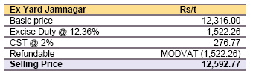
这一价格折合成美元在196.76美元/吨。
印度6月进口硫磺5.4634万吨，同比上升7%；上半年进口硫磺52.1632万吨，同比下降12%。
7.澳大利亚
澳大利亚6月进口硫磺8.12万吨，其中8.075万吨来自加拿大；1-6月累计进口硫磺45.8万吨，同比下降10%。
8.巴西
Vale购买了两船硫磺，将在8月末至9月初装运，价格都在153美元/吨cfr，其中一船来自美国。
六、硫磺卖方市场
1.哈萨克斯坦
哈萨克斯坦6月出口硫磺35.3574万吨，同比上升13%；上半年累计出口硫磺171万吨，同比下降5%。具体如下：
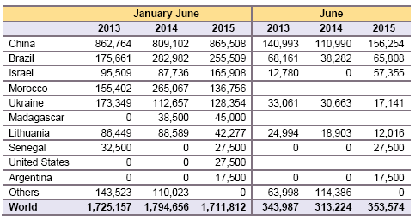
2.俄罗斯
与以色列、摩洛哥和突尼斯的合同谈判达成协议，颗粒硫磺价格在149美元/吨cfr，块粉硫磺较颗粒硫磺低10美元/吨。
3.卡塔尔
Tasweeq发布了一项3万吨颗粒硫磺的标购，将在9月份装运。
4.阿联酋
Adnoc将其8月份硫磺报价提升了5美元至155美元/吨fob。
5.沙特
Saudi Aramco正在出售一船9月的现货硫磺，价格在150-152美元/吨fob。
6.日本
日本6月出口硫磺11.6738万吨，同比上升46%；上半年累计出口硫磺61.3353万吨，同比上升1%。具体如下：
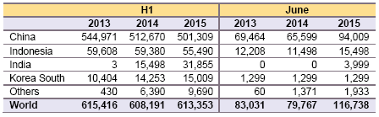
7.加拿大
加拿大上半年出口硫磺125.7万吨，同比下降0.15%。具体如下：
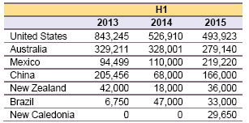
8.美国
美国上半年出口硫磺83.6501万吨，同比下降22%。具体如下：
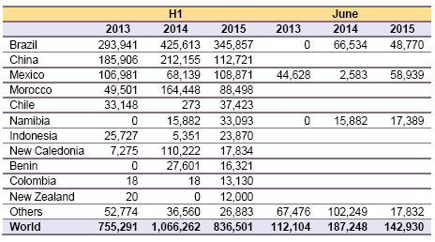

七、运价指数
日期 | 波罗的海好望角型船运价指数 | 波罗的海巴拿马型船运价指数 | 波罗的海超灵便型船运价指数 | 波罗的海小灵便型船运价指数 | 波罗的海干散货船运价指数
7月31日 | 2209 | 1023 | 899 | 423 | 1131
8月3日 | 2308 | 1006 | 900 | 424 | 1151
8月4日 | 2512 | 1001 | 899 | 425 | 1200
8月5日 | 2604 | 1005 | 901 | 427 | 1222
8月6日 | 2514 | 1013 | 904 | 432 | 1201
八、农业/农作物
1.粮食期货
芝加哥期货交易所粮食价格（单位：美分/蒲式耳）
产品 | 2015年3季度 | 周价调整 | 2015年4季度 | 2016年1季度 | 2014年7月
玉米 | 372.6 | +5.0 | 383.2 | 394.4 | 363.2
小麦 | 489.4 | -5.8 | 509.6 | 523.2 | 568.0
大豆 | 991.6 | +8.6 | 962.6 | 953.2 | 1096.4
粗米 | 1154.0 | 34.0 | 1180.0 | 1208.0 | 1262.5

